Sichere Elektroinstallation für den Schiffbau
SMM 2026: Brandschutz- und Kabeldurchführungslösungen von KAISER

KAISER präsentiert auf der SMM 2026 in Hamburg Lösungen für eine sichere und zertifizierte Elektroinstallation im Schiffbau – von B15 PROTECT Brandschutzdosen und Abschottungen bis hin zu Kabelverschraubungen für anspruchsvolle maritime Anwendungen.
Vom 1. bis 4. September 2026 präsentiert KAISER auf der SMM in Hamburg praxisgerechte Lösungen für die Elektroinstallation im Schiffbau. Im Mittelpunkt des Messeauftritts in Halle B6, Stand 449, stehen erstmals auf der SMM die B15 PROTECT Brandschutzdosen sowie Produkte zur sicheren Abschottung von Leitungsdurchführungen. Ergänzt wird das Portfolio durch ausgewählte Kabelverschraubungen für maritime Anwendungen.

Lösungen für die Elektroinstallation im Schiffbau
Elektroinstallationen an Bord stellen spezielle Anforderungen an Sicherheit, Zuverlässigkeit und Montagefreundlichkeit. KAISER Marine bietet dafür ein umfassendes Produktangebot für unterschiedliche Schiffstypen und Einsatzbereiche. Das Spektrum reicht von Installationskomponenten für Passagierschiffe wie Kreuzfahrtschiffe, Personen- und Autofähren sowie Yachten über Anwendungen auf Frachtschiffen, LNG-Tankern und Containerschiffen bis hin zu verschiedensten Spezialschiffen und Anwendungen im Marinebereich.

B15 PROTECT für den vorbeugenden Brandschutz
Einen besonderen Schwerpunkt des Messeauftritts bilden die B15 PROTECT Brandschutzlösungen. Neben den Brandschutzdosen präsentiert KAISER verschiedene Lösungen für die Abschottung von Leitungsdurchführungen. Damit stehen Planern, Werften und Installateuren aufeinander abgestimmte Lösungen für Elektroinstallationen zur Verfügung, bei denen neben einer effizienten Montage insbesondere die Anforderungen an den vorbeugenden Brandschutz berücksichtigt werden.

Sichere Kabeldurchführungen für maritime Anwendungen
Ein weiterer Fokus liegt auf Lösungen für die sichere Kabeldurchführung und zuverlässige Verbindungstechnik, die auf die besonderen Anforderungen maritimer Einsatzbereiche ausgelegt sind. Damit deckt das vorgestellte Portfolio wesentliche Bereiche der Elektroinstallation an Bord ab – von der Installation in Wänden und Decken über brandschutztechnische Abschottungen bis zur sicheren Einführung und Befestigung von Kabeln.
Interessierte Fachbesucher sind eingeladen, die Lösungen von KAISER Marine vor Ort kennenzulernen und sich mit den Experten über konkrete Anforderungen und Anwendungen im Schiffbau auszutauschen.

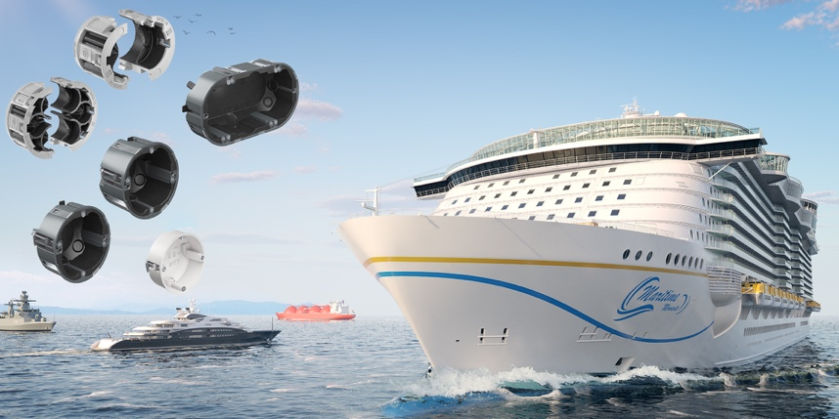
Bild 1: Produktlösungen für alle Schiffstypen. Vielseitig, sicher und zertifiziert.

(Foto: KAISER GmbH & Co. KG)

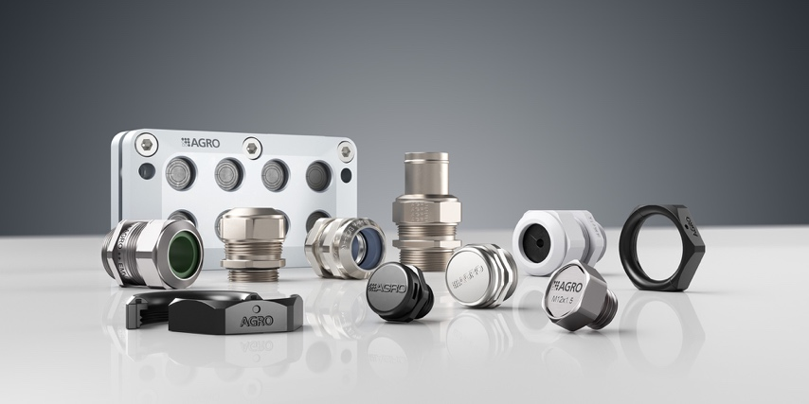

Bild 2: Sichere Kabeldurchführungen für maritime Anwendungen.

(Foto: KAISER GmbH & Co. KG)

Bilder: | KAISER_Gruppenbild_Schiffbau_2000  KAISER_Titel_Industrie_2000.jpg | Zeichen: | 2.397
Dateiname: | 20260813_SMM_Vorbericht.docx | Datum: | 20.08.2026
Tags: | Elektroinstallation, Schiffbau, SMM 2026, Brandschutz, Kabeldurchführungslösungen, KAISER, Hamburg, B15 PROTECT, Brandschutzdosen, Abschottungen, Kabelverschraubungslösungen, maritime Anwendungen, Leitungsdurchführungen, Elektroinstallationen, KAISER Marine, Passagierschiffe, Kreuzfahrtschiffe, Personenfähren, Autofähren, Yachten, Frachtschiffe, LNG-Tanker, Containerschiffe, Spezialschiffe, Marinebereich, vorbeugender Brandschutz, KAISER GROUP

Unternehmensprofil
Die KAISER GmbH & Co. KG am Hauptsitz Schalksmühle im Sauerland produziert und vertreibt Produkte und Systeme für die professionelle Elektro-Installation, Kabelverschraubungen sowie Lösungen für den professionellen Glasfaser-Breitbandausbau. Als innovativer Systemanbieter bietet das 1904 gegründete Familienunternehmen dem Elektrohandwerk und der Industrie praxisgerechte Lösungen auch für spezielle Bauanforderungen wie den Brand-, Schall- und Strahlenschutz, Bauen im Bestand und die Energieeffizienz. Das Unternehmen ist Teil der KAISER GROUP.
Unter dem Dach der KAISER GROUP sind vier starke Marken vereint. An vier europäischen Standorten werden Produkte und Systeme für die Elektro-Installation produziert und international vertrieben. Zusammen mit den Landesgesellschaften AGRO AG in der Schweiz, ATTEMA B.V. in den Niederlanden sowie HELIA – PLASTIC COLOR NV in Belgien ist die KAISER GROUP europaweit aktiv. Architekten und Fachplaner, Handwerk, Industrie und Handel können auf hochwertige Lösungen vertrauen, mit denen sich auch anspruchsvollste Projekte sicher meistern lassen. Dafür steht die KAISER GROUP mit ihren vier starken Marken KAISER, AGRO, ATTEMA und HELIA.

Weitere Informationen:  KAISER GmbH & Co. KG  Ramsloh 4  58579 Schalksmühle  Tel.: +49(0)23 55 / 8 09-0  E-Mail: pr@kaiser-elektro.de  Internet: www.kaiser-elektro.de | gii die Presse-Agentur GmbH  Christburger Str. 41  10405 Berlin  Tel.: +49(0)30 / 53 89 65-0  E-Mail: info@gii.de  Internet: www.gii.de

